**CLIPPING NOTICIAS – 6º FESTIVAL GASTRONÔMICO DE INVERNO**

**FONTE : <https://www.marica.rj.gov.br/noticia/marica-inicia-6o-festival-gastronomico-de-inverno-nesta-sexta-feira-05-07/>**

# Maricá inicia 6º Festival Gastronômico de Inverno nesta sexta-feira (05/07)

## Abertura na fazenda Joaquín Piñero reuniu parte dos 75 estabelecimentos participantes do evento, que vai até o dia 28

terça-feira, 2 julho 2024

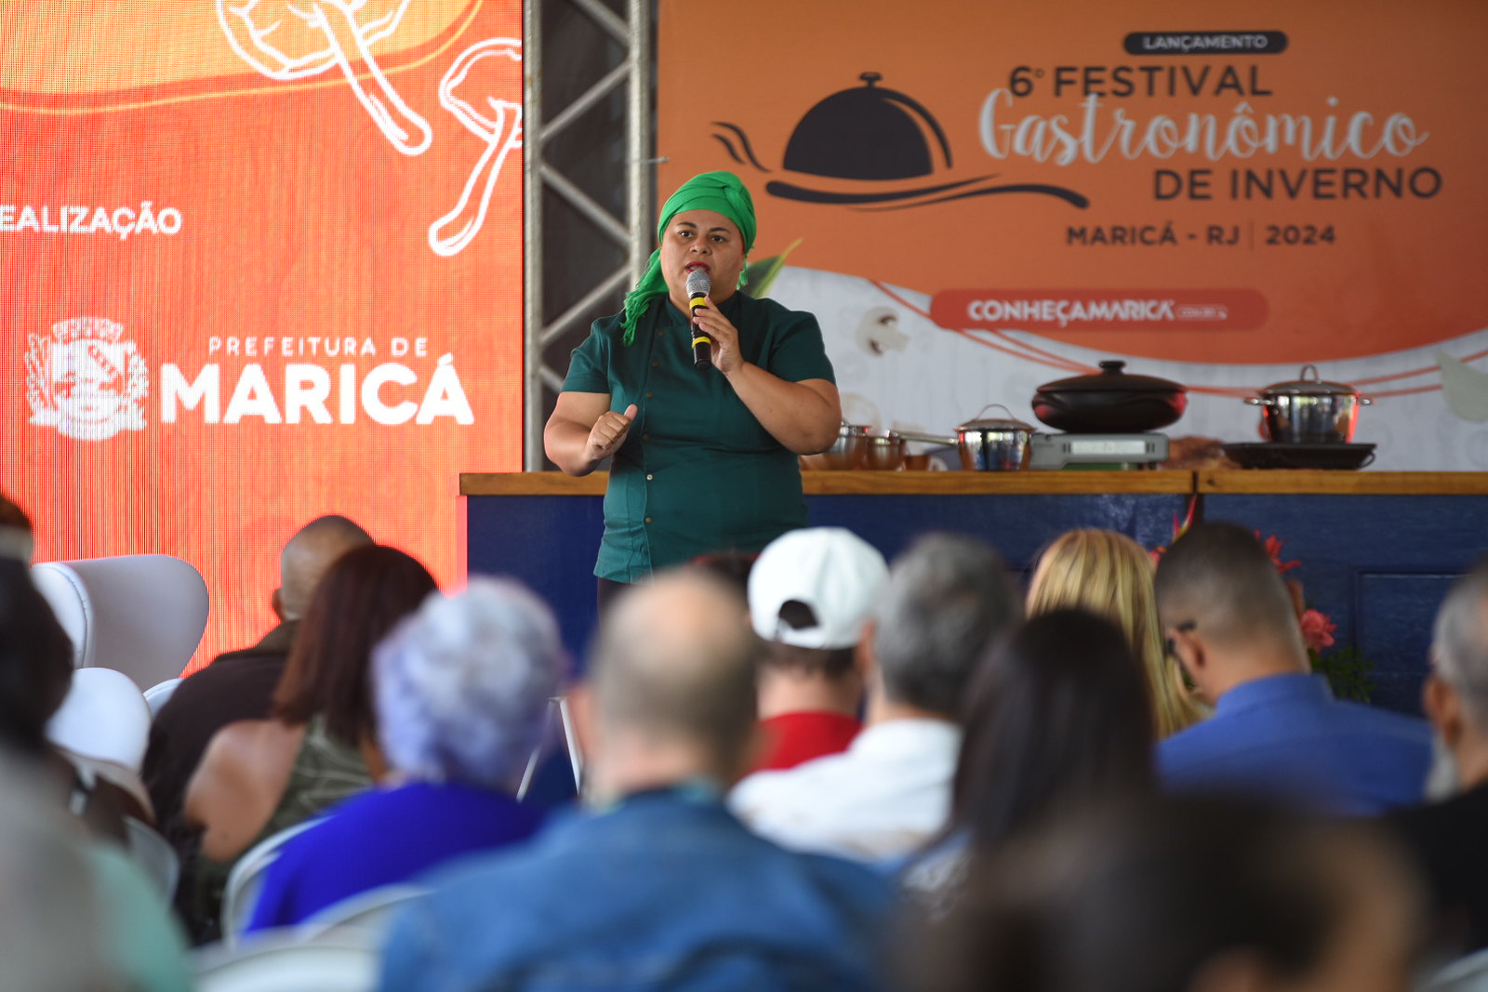

Foto: Marcos Fabrício

[Facebook](https://www.marica.rj.gov.br/#facebook)[Twitter](https://www.marica.rj.gov.br/#twitter)[LinkedIn](https://www.marica.rj.gov.br/#linkedin)[WhatsApp](https://www.marica.rj.gov.br/#whatsapp)[Copy Link](https://www.marica.rj.gov.br/#copy_link)

A Prefeitura de Maricá, por meio da Secretaria de Promoção e Projetos Especiais, inicia nesta semana a sexta edição do Festival Gastronômico de Inverno, que terá a participação de 75 restaurantes da cidade entre os dias 5 e 28 deste mês, com tema ‘Delícias do mar e da Serra’. Parte desses empresários se reuniu nesta terça-feira (02/07) na Fazenda Pública Joaquín Piñero, no Espraiado, para o lançamento oficial do festival, que teve palestras e workshops com os renomados chefs João Diamante e Regina Tchelly. Um coquetel foi oferecido na parte final, com show da cantora mariacense Marianna Cunha.

No período do festival, os estabelecimentos participantes vão oferecer, juntamente com seus cardápios tradicionais, pratos especiais feitos com ingredientes que constam das duas regiões do estado, e os consumidores poderão avaliar cada um deles através de um QR code disponível em cada mesa. O evento é organizado em parceria com a Secretaria de Turismo e a Companhia de Desenvolvimento de Maricá (Codemar), com apoio do Maricá Convention & Visitors Bureau, do projeto Rota Gastronômica e da Associação de Guias de Turismo de Maricá (AGM).

“É uma grande oportunidade de aprendizado para os empresários terem contato com nomes de peso da gastronomia, como os que estamos trazendo e, com isso, estimular a criatividade para novos pratos dentro tema e no contexto do inverno”, disse a secretária de Promoção e Projetos Especiais, Júlia Britto.

Para Paulo César dos Santos, que preside a Câmara dos Dirigentes Lojistas (CDL) e o Maricá Convention & Visitors Bureau, o festival representa a divisão do turismo profissional na cidade para o setor de gastronomia.

“Este é um setor que, muitas vezes, é o principal motivo por que a pessoas visitam uma cidade ou uma região. O evento melhora a economia interna ao atrair o visitante, e o estimula a conhecer os pratos desenvolvidos, que têm uma pegada mais quente por causa da estação. É importante para todos nós”, avaliou ele.

Um dos empresários que participa do festival é Alexandre Pietro Bom, que também destacou o estímulo que o evento oferece ao empreendedor local. “É um evento que nos tira da zona de conforto e ensina a nos reinventar, além de dar a cada estabelecimento uma visibilidade para a cidade e também fora dela. No meu restaurante, por exemplo, muitos pratos novos emplacaram depois do festival”, lembrou Alexandre.

[](https://www.marica.rj.gov.br/noticia/marica-inicia-6o-festival-gastronomico-de-inverno-nesta-sexta-feira-05-07/attachment/53831206489_7acdf4dc27_h/) [](https://www.marica.rj.gov.br/noticia/marica-inicia-6o-festival-gastronomico-de-inverno-nesta-sexta-feira-05-07/attachment/53829955652_19ad8d8705_h/) [](https://www.marica.rj.gov.br/noticia/marica-inicia-6o-festival-gastronomico-de-inverno-nesta-sexta-feira-05-07/attachment/53831209684_e35d5c515a_h/)

Foto: Marcos Fabrício Foto: Marcos Fabrício Foto: Marcos Fabrício

[](https://www.marica.rj.gov.br/noticia/marica-inicia-6o-festival-gastronomico-de-inverno-nesta-sexta-feira-05-07/attachment/53831118288_3b1ad835cb_h/)

Foto: Marcos Fabrício

**FONTE : <https://codemar-sa.com.br/festival-gastronomico-de-inverno-de-marica-comeca-nesta-sexta-05/>**

[Notícias](https://codemar-sa.com.br/category/noticias/)

# Festival Gastronômico de Inverno de Maricá começa nesta sexta (05)

4 de julho de 2024

[](https://codemar-sa.com.br/wp-content/uploads/2024/07/WhatsApp-Image-2024-07-04-at-15.46.30.jpeg)

Restaurantes apresentam pratos exclusivos até 28 de julho. Confira a lista dos participantes no site

Delícias do mar e da serra são o tema da 6ª edição do Festival Gastronômico de Inverno de Maricá, que começa nesta sexta-feira (5) e vai até o dia 28 de julho. São diversos estabelecimentos participantes na cidade para deixar a estação ainda mais saborosa, além de proporcionar boas experiências gastronômicas para maricaenses e turistas.

A lista dos restaurantes participantes com seus pratos criados para o Festival está disponível no site [festivaldeinvernomarica.com.br](http://festivaldeinvernomarica.com.br/) .

Mais de 60 estabelecimentos localizados nos quatro distritos de Maricá entre restaurantes, lanchonetes e docerias estão apresentando pratos elaborados e exclusivos para o festival, tendo como ingredientes em destaque: banana, pescados, cogumelos, aipim e guandu.

**Vote no seu preferido**

Os consumidores que visitarem os estabelecimentos participantes poderão escolher e votar no melhor prato, avaliando o sabor, apresentação e atendimento. As votações poderão ser realizadas no site do Festival.

**Serviço:**

6º Festival Gastronômico de Inverno de Maricá  
5 a 28 de julho  
Lista de estabelecimentos participantes e votações no site: [festivaldeinvernomarica.com.br](http://festivaldeinvernomarica.com.br/)

**FONTE :** [**https://www.osaogoncalo.com.br/geral/146122/marica-inicia-6-festival-gastronomico-de-inverno-nesta-sexta-feira-05**](https://www.osaogoncalo.com.br/geral/146122/marica-inicia-6-festival-gastronomico-de-inverno-nesta-sexta-feira-05)

Geral

# Maricá inicia 6º Festival Gastronômico de Inverno nesta sexta-feira (05)

## Abertura na fazenda Joaquín Piñero reuniu parte dos 75 estabelecimentos participantes do evento, que vai até o dia 28

3min de leitura |Escrito por Redação |03 de julho de 2024 - 08:26

A Prefeitura de Maricá, por meio da Secretaria de Promoção e Projetos Especiais, inicia nesta semana a sexta edição do Festival Gastronômico de Inverno, que terá a participação de 75 restaurantes da cidade entre os dias 5 e 28 deste mês, com tema ‘Delícias do mar e da Serra’. Parte desses empresários se reuniu nesta terça-feira (02/07) na Fazenda Pública Joaquín Piñero, no Espraiado, para o lançamento oficial do festival, que teve palestras e workshops com os renomados chefs João Diamante e Regina Tchelly. Um coquetel foi oferecido na parte final, com show da cantora mariacense Marianna Cunha.

No período do festival, os estabelecimentos participantes vão oferecer, juntamente com seus cardápios tradicionais, pratos especiais feitos com ingredientes que constam das duas regiões do estado, e os consumidores poderão avaliar cada um deles através de um QR code disponível em cada mesa. O evento é organizado em parceria com a Secretaria de Turismo e a Companhia de Desenvolvimento de Maricá (Codemar), com apoio do Maricá Convention & Visitors Bureau, do projeto Rota Gastronômica e da Associação de Guias de Turismo de Maricá (AGM).

“É uma grande oportunidade de aprendizado para os empresários terem contato com nomes de peso da gastronomia, como os que estamos trazendo e, com isso, estimular a criatividade para novos pratos dentro tema e no contexto do inverno”, disse a secretária de Promoção e Projetos Especiais, Júlia Britto.

Para Paulo César dos Santos, que preside a Câmara dos Dirigentes Lojistas (CDL) e o Maricá Convention & Visitors Bureau, o festival representa a divisão do turismo profissional na cidade para o setor de gastronomia.

“Este é um setor que, muitas vezes, é o principal motivo por que a pessoas visita uma cidade ou uma região. O evento melhora a economia interna ao atrair o visitante, e o estimula a conhecer os pratos desenvolvidos, que têm uma pegada mais quente por causa da estação. É importante para todos nós”, avaliou ele.

Um dos empresários que participa do festival é Alexandre Pietro Bom, que também destacou o estímulo que o evento oferece ao empreendedor local. “É um evento que nos tira da zona de conforto e ensina a nos reinventar, além de dar a cada estabelecimento uma visibilidade para a cidade e também fora dela. No meu restaurante, por exemplo, muitos pratos novos emplacaram depois do festival”, lembrou Alexandre.

**FONTE :** [**https://m1newstv.com/marica-inicia-6o-festival-gastronomico-de-inverno-nesta-sexta-feira-05-07/**](https://m1newstv.com/marica-inicia-6o-festival-gastronomico-de-inverno-nesta-sexta-feira-05-07/)

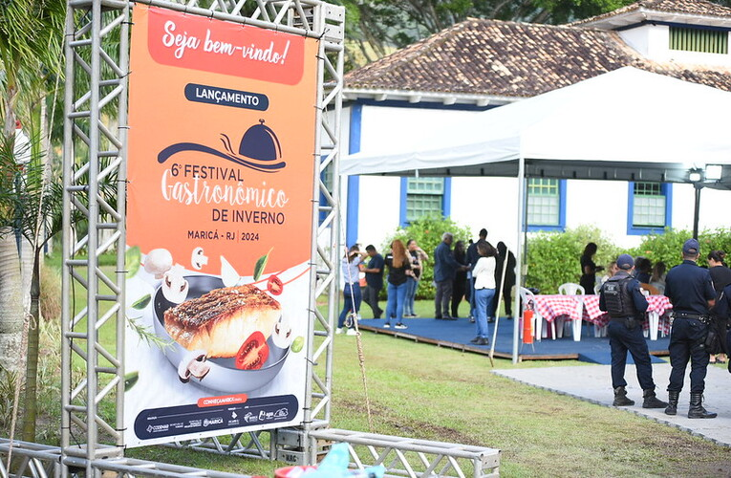

[**Cidade**](https://m1newstv.com/category/cidades/)[**Culinária**](https://m1newstv.com/category/culinaria/)[**Turismo**](https://m1newstv.com/category/turismo/)[**Últimas Notícias**](https://m1newstv.com/category/ultimas-noticias/)

# Maricá inicia 6º Festival Gastronômico de Inverno nesta sexta-feira (05/07)

[**Jeanderson Amaral**](https://m1newstv.com/writer/jeanderson-amaral/)[*2 de julho de 2024*](https://m1newstv.com/marica-inicia-6o-festival-gastronomico-de-inverno-nesta-sexta-feira-05-07/)

**Compartilhe essa matéria:**

# ****Abertura na fazenda Joaquín Piñero reuniu parte dos 75 estabelecimentos participantes do evento, que vai até o dia 28****

A Prefeitura de Maricá, por meio da Secretaria de Promoção e Projetos Especiais, inicia nesta semana a sexta edição do Festival Gastronômico de Inverno, que terá a participação de 75 restaurantes da cidade entre os dias 5 e 28 deste mês, com tema ‘Delícias do mar e da Serra’. Parte desses empresários se reuniu nesta terça-feira (02/07) na Fazenda Pública Joaquín Piñero, no Espraiado, para o lançamento oficial do festival, que teve palestras e workshops com os renomados chefs João Diamante e Regina Tchelly. Um coquetel foi oferecido na parte final, com show da cantora mariacense Marianna Cunha.

No período do festival, os estabelecimentos participantes vão oferecer, juntamente com seus cardápios tradicionais, pratos especiais feitos com ingredientes que constam das duas regiões do estado, e os consumidores poderão avaliar cada um deles através de um QR code disponível em cada mesa. O evento é organizado em parceria com a Secretaria de Turismo e a Companhia de Desenvolvimento de Maricá (Codemar), com apoio do Maricá Convention & Visitors Bureau, do projeto Rota Gastronômica e da Associação de Guias de Turismo de Maricá (AGM).

**“É uma grande oportunidade de aprendizado para os empresários terem contato com nomes de peso da gastronomia, como os que estamos trazendo e, com isso, estimular a criatividade para novos pratos dentro tema e no contexto do inverno”, disse a secretária de Promoção e Projetos Especiais, Júlia Britto.**

Para Paulo César dos Santos, que preside a Câmara dos Dirigentes Lojistas (CDL) e o Maricá Convention & Visitors Bureau, o festival representa a divisão do turismo profissional na cidade para o setor de gastronomia.

**“Este é um setor que, muitas vezes, é o principal motivo por que a pessoas visita uma cidade ou uma região. O evento melhora a economia interna ao atrair o visitante, e o estimula a conhecer os pratos desenvolvidos, que têm uma pegada mais quente por causa da estação. É importante para todos nós”, avaliou ele.**

Um dos empresários que participa do festival é Alexandre Pietro Bom, que também destacou o estímulo que o evento oferece ao empreendedor local.

**“É um evento que nos tira da zona de conforto e ensina a nos reinventar, além de dar a cada estabelecimento uma visibilidade para a cidade e também fora dela. No meu restaurante, por exemplo, muitos pratos novos emplacaram depois do festival”, lembrou Alexandre.**

**FONTE :** [**https://errejotanoticias.com.br/workshop-com-tomates-especiais-traz-chef-italiano-a-marica/**](https://errejotanoticias.com.br/workshop-com-tomates-especiais-traz-chef-italiano-a-marica/)

# Workshop com tomates especiais leva chef italiano a Maricá

Por[Redação ErreJota Notícias](https://errejotanoticias.com.br/author/imprensa/)

12 de julho de 2024

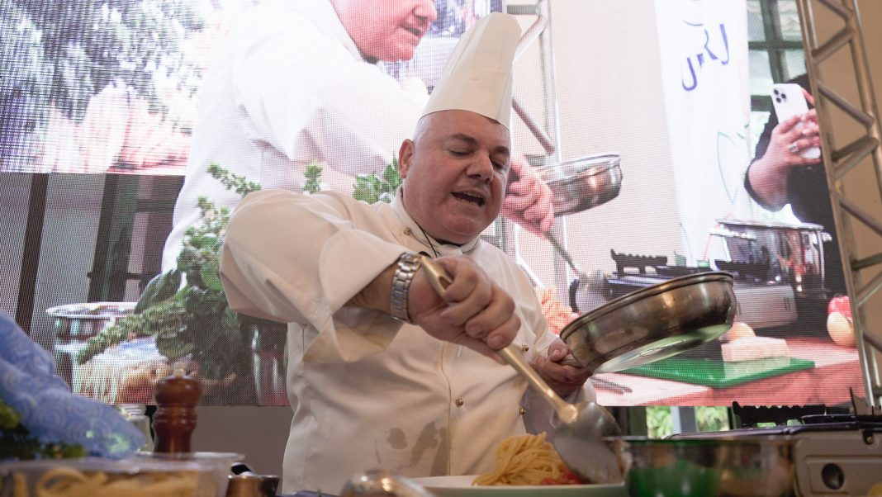

Fotos Leonardo Fonseca

Setenta pessoas participaram do Dia de Campo e Degustação de Pratos com Tomates Especiais, nesta quinta-feira (11), na Fazenda Pública Joaquín Piñero, no Espraiado. O evento faz parte das atividades do 6º Festival Gastronômico de Inverno e conta com organização da Rota Gastrônimica de Maricá.

No encontro, o público conheceu as estufas do projeto Inova Agroecologia de Maricá e aprendeu a fazer a receita tradicional de espaguete ao pomodoro com o chef italiano Bruno Marasco, que utilizou um mix com as variedades das frutas plantadas no local.

“É a primeira vez que venho aqui, e tive a oportunidade de experimentar tomates que não conhecia. Foi um prazer ministrar esse workshop e espero que eu tenha contribuído com o público”, afirmou o chef italiano.

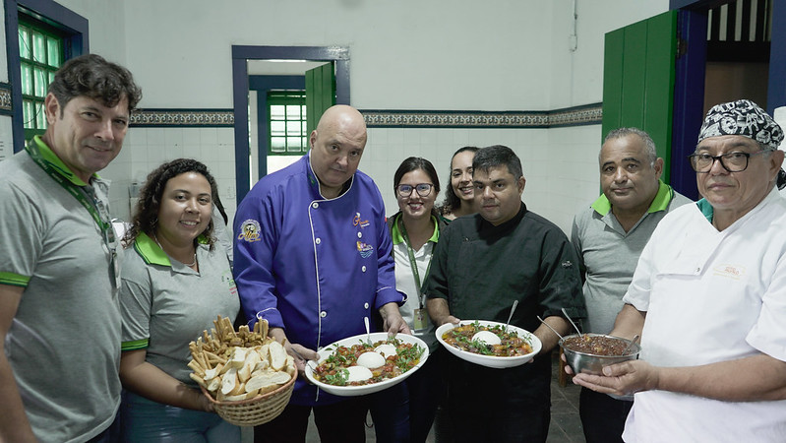

Além de aprender, os participantes puderam degustar algumas receitas com tomates – mostrando a versatilidade do alimento –, como penne ao sugo, risoto de mix de tomates e queijo brie, geleia e tomate com burrata.

“É essencial para o Festival Gastronômico de Inverno termos capacitações como essa, pois fortalecem nossa comunidade gastronômica e promovem o crescimento do setor”, avalia Alexandre Pietrobom, presidente da Rota.  
  
**Tomates utilizados foram plantados em abril**

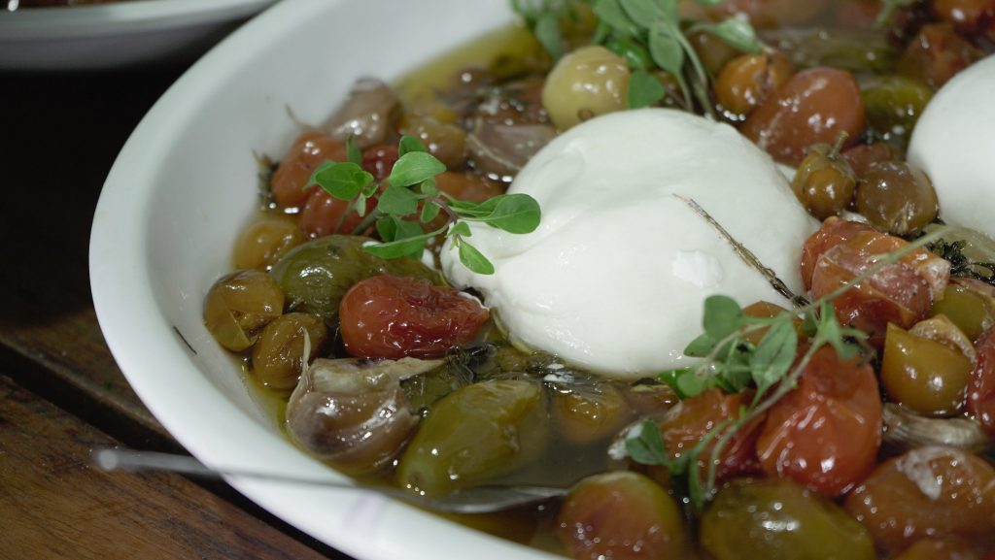

O engenheiro agrônomo Antonio Abboud, que também é coordenador do projeto Inova Agroecologia, explicou que os tomates colhidos para o evento tiveram o plantio realizado há, aproximadamente, 90 dias.

“Essa colheita deve durar entre cinco a oito semanas, dependendo do clima e das condições de chuva e umidade. Ela vai nos render cerca de 300 a 400 quilos de tomates”, contabilizou Abboud.

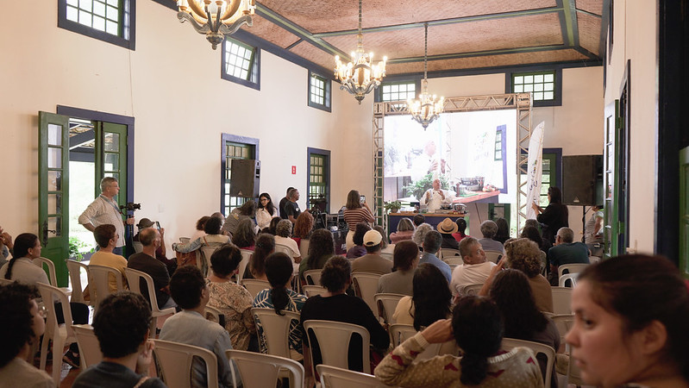

**FONTE : <https://guiaregiaodoslagos.com.br/marica-6o-festival-de-inverno-gastronomico-comeca-nesta-sexta-5/>**

# Maricá: 6º Festival de Inverno Gastronômico começa nesta sexta (5)

* Publicado:
* 03/07/2024
* |
* Última Atualização:
* 03/07/2024 6:40

[Maricá](https://guiaregiaodoslagos.com.br/noticias/marica/) inicia o 6º Festival Gastronômico de Inverno nesta sexta-feira (5)

[Maricá](https://guiaregiaodoslagos.com.br/noticias/marica/), cidade localizada na região dos lagos do Rio de Janeiro, dá início nesta semana à sexta edição do Festival Gastronômico de Inverno. O evento contará com a participação de 75 restaurantes locais e acontecerá entre os dias 5 e 28 deste mês, tendo como tema principal “Delícias do mar e da Serra”.

Na terça-feira (2), alguns empresários reuniram-se na Fazenda Pública Joaquín Piñero, no bairro Espraiado, para o lançamento oficial do festival. Durante o evento, os renomados chefs João Diamante e Regina Tchelly ministraram palestras e workshops para os participantes. Ao final, foi oferecido um coquetel com show da cantora Marianna Cunha, natural de Maricá.

Durante o período do festival, os estabelecimentos participantes irão oferecer pratos especiais feitos com ingredientes típicos das regiões marítima e serrana do estado. Os consumidores terão a oportunidade de avaliar cada um desses pratos por meio de um QR code disponível em cada mesa.

O festival é organizado em parceria com a Secretaria de Turismo e a Companhia de Desenvolvimento de Maricá (Codemar), com apoio do Maricá Convention & Visitors Bureau, do projeto Rota Gastronômica e da Associação de Guias de Turismo de Maricá (AGM). Além de promover a gastronomia local, o evento busca estimular o turismo na cidade, atraindo visitantes e movimentando a economia local.

Segundo a secretária de Promoção e Projetos Especiais de Maricá, Júlia Britto, o festival representa uma grande oportunidade de aprendizado para os empresários locais, permitindo um contato direto com nomes de peso da gastronomia. Ela destaca que o evento estimula a criatividade dos participantes para o desenvolvimento de novos pratos dentro do tema proposto e adequados ao contexto do inverno.

Paulo César dos Santos, presidente da Câmara dos Dirigentes Lojistas (CDL) e do Maricá Convention & Visitors Bureau, ressalta a importância do festival para o setor gastronômico da cidade. Ele afirma que a gastronomia muitas vezes é o principal motivo para as pessoas visitarem uma cidade ou região, e que o evento contribui para melhorar a economia local, atraindo visitantes e estimulando-os a experimentar os pratos desenvolvidos especialmente para o festival.

Dentre os empresários que participam do festival, destaca-se Alexandre Pietro Bom, que ressalta o estímulo que o evento oferece aos empreendedores locais. Ele destaca que o festival tira os participantes da zona de conforto e os ensina a se reinventar, além de proporcionar uma maior visibilidade para os estabelecimentos participantes, tanto dentro quanto fora da cidade.

É importante ressaltar que o festival de gastronomia em Maricá além de promover a culinária local, também contribui para o desenvolvimento do turismo na região e para a economia local. A cidade oferece uma variedade de opções gastronômicas, com pratos que valorizam os ingredientes típicos das regiões marítima e serrana do estado. Portanto, não deixe de visitar Maricá e prestigiar o Festival Gastronômico de Inverno, uma verdadeira festa para os amantes da boa comida.

**FONTE : <https://maricainfo.com/2024/07/03/marica-inicia-6o-festival-gastronomico-de-inverno-nesta-sexta-feira-05.html?fbclid=IwY2xjawG1lrVleHRuA2FlbQIxMQABHaaozsLC9TsJCREvFI-koAsJZ6KkK0LcggKPqU5t5XleWabL4QFw9DuAZQ_aem_IRUNoJVwyY6TPQoFDDY9DQ>**

Foto: Marcos Fabrício

[Eventos](https://maricainfo.com/category/eventos-religiao)[Gastronomia](https://maricainfo.com/category/gastronomia)[Notícias de Maricá](https://maricainfo.com/category/noticias-de-marica)

# Maricá inicia 6º Festival Gastronômico de Inverno nesta sexta-feira (05)

3 de julho de 20242 visualizações[0](https://maricainfo.com/2024/07/03/marica-inicia-6o-festival-gastronomico-de-inverno-nesta-sexta-feira-05.html)

**Compartilhe!**

A Prefeitura de Maricá, através da Secretaria de Promoção e Projetos Especiais, inicia nesta semana a sexta edição do Festival Gastronômico de Inverno. O evento, que acontece de 5 a 28 deste mês com o tema “Delícias do mar e da Serra”, contará com a participação de 75 restaurantes locais. Parte dos empresários se reuniu nesta terça-feira (02/07) na Fazenda Pública Joaquín Piñero, no Espraiado, para o lançamento oficial do festival, que incluiu palestras e workshops com os renomados chefs João Diamante e Regina Tchelly. Um coquetel, seguido de um show da cantora mariacense Marianna Cunha, encerrou o evento.  
  
Durante o festival, os restaurantes participantes oferecerão, além de seus cardápios tradicionais, pratos especiais preparados com ingredientes das duas regiões do estado. Os consumidores poderão avaliar cada prato por meio de um QR code disponível em cada mesa. O evento é organizado em parceria com a Secretaria de Turismo e a Companhia de Desenvolvimento de Maricá (Codemar), com o apoio do Maricá Convention & Visitors Bureau, do projeto Rota Gastronômica e da Associação de Guias de Turismo de Maricá (AGM).  
  
“É uma grande oportunidade de aprendizado para os empresários terem contato com nomes de peso da gastronomia, como os que estamos trazendo e, com isso, estimular a criatividade para novos pratos dentro tema e no contexto do inverno”, disse a secretária de Promoção e Projetos Especiais, Júlia Britto.  
  
Para Paulo César dos Santos, que preside a Câmara dos Dirigentes Lojistas (CDL) e o Maricá Convention & Visitors Bureau, o festival representa a divisão do turismo profissional na cidade para o setor de gastronomia.  
  
“Este é um setor que, muitas vezes, é o principal motivo por que a pessoas visitam uma cidade ou uma região. O evento melhora a economia interna ao atrair o visitante, e o estimula a conhecer os pratos desenvolvidos, que têm uma pegada mais quente por causa da estação. É importante para todos nós”, avaliou ele.

Um dos empresários que participa do festival é Alexandre Pietro Bom, que também destacou o estímulo que o evento oferece ao empreendedor local. “É um evento que nos tira da zona de conforto e ensina a nos reinventar, além de dar a cada estabelecimento uma visibilidade para a cidade e também fora dela. No meu restaurante, por exemplo, muitos pratos novos emplacaram depois do festival”, lembrou Alexandre.

**FONTE : <https://jornal.rj106.com.br/2024/07/05/festival-gastronomico-de-inverno-de-marica-comeca-nesta-sexta-05/?fbclid=IwY2xjawG1mA5leHRuA2FlbQIxMAABHd1HfkCP33wm2nPf-PY0RJOKHaQDvax4bke3Q4-15kM68RxG3QrPAGiI1g_aem_eeb96FLy1q2os_5vPFqQew>**

### Festival Gastronômico de Inverno de Maricá começa nesta sexta (05)

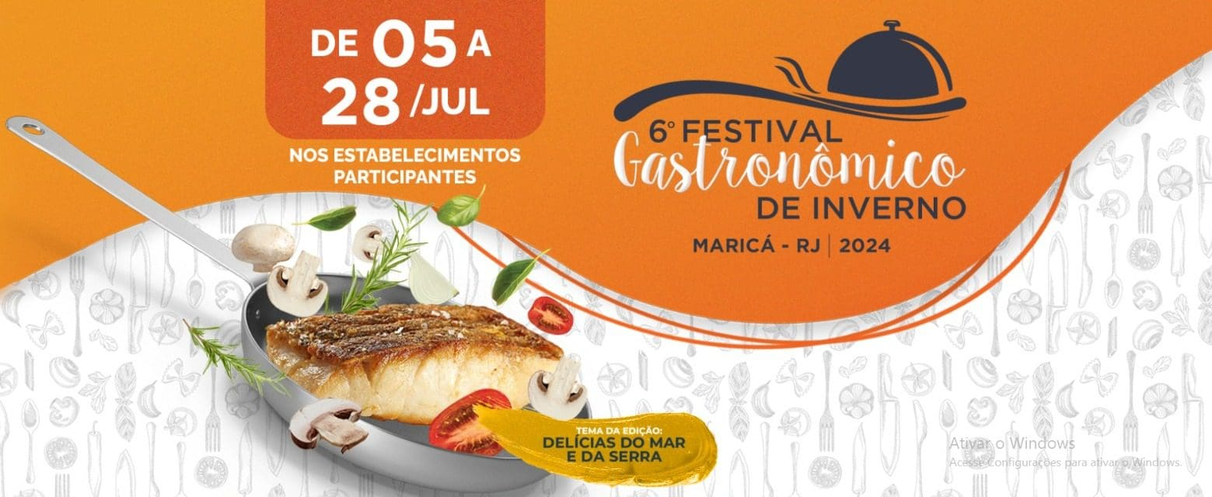

[5 de julho de 2024](https://jornal.rj106.com.br/2024/07/05/festival-gastronomico-de-inverno-de-marica-comeca-nesta-sexta-05/) [Informes](https://jornal.rj106.com.br/author/email/) [Maricá](https://jornal.rj106.com.br/category/brasil/marica/)

*Restaurantes apresentam pratos exclusivos até 28 de julho. Confira a lista dos participantes no site*  
Delícias do mar e da serra são o tema da 6ª edição do Festival Gastronômico de Inverno de Maricá, que começa nesta sexta-feira (5) e vai até o dia 28 de julho. São diversos estabelecimentos participantes na cidade para deixar a estação ainda mais saborosa, além de proporcionar boas experiências gastronômicas para maricaenses e turistas.

A lista dos restaurantes participantes com seus pratos criados para o Festival está disponível no site [festivaldeinvernomarica.com.br](http://festivaldeinvernomarica.com.br/) .

Mais de 60 estabelecimentos localizados nos quatro distritos de Maricá entre restaurantes, lanchonetes e docerias estão apresentando pratos elaborados e exclusivos para o festival, tendo como ingredientes em destaque: banana, pescados, cogumelos, aipim e guandu.

**Vote no seu preferido**  
Os consumidores que visitarem os estabelecimentos participantes poderão escolher e votar no melhor prato, avaliando o sabor, apresentação e atendimento. As votações poderão ser realizadas no site do Festival.

**Serviço:**

6º Festival Gastronômico de Inverno de Maricá  
5 a 28 de julho  
Lista de estabelecimentos participantes e votações no site: [festivaldeinvernomarica.com.br](http://festivaldeinvernomarica.com.br/)[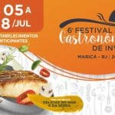](https://jornal.rj106.com.br/2024/07/05/festival-gastronomico-de-inverno-de-marica-comeca-nesta-sexta-05/whatsapp-image-2024-07-04-at-15-46-30/)

**FONTE : <https://tvcopacabana.com/noticiastvce/2024/07/02/marica-inicia-6o-festival-gastronomico-de-inverno-nesta-sexta-feira/?fbclid=IwY2xjawG1mLJleHRuA2FlbQIxMQABHWHsLdEhmRmDGNFvGsKZCnNLiZhDYMCVEX_acptTFFyUeNbln76JaoDj9w_aem_cq1PDbWb2N22Iwk-ef3AIg>**

# Maricá inicia 6º Festival Gastronômico de Inverno nesta sexta-feira…

* [Ricardo Cantarelle](https://tvcopacabana.com/noticiastvce/author/ricardo-cantarelle/)
* [Julho 2, 2024](https://tvcopacabana.com/noticiastvce/2024/07/02/)
* 5:55 pm

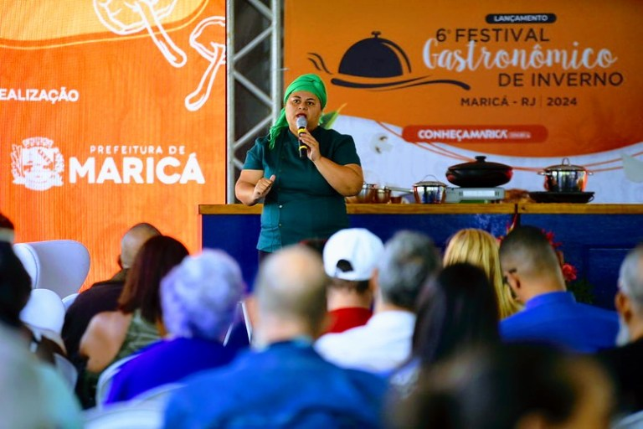

A Prefeitura de Maricá, por meio da Secretaria de Promoção e Projetos Especiais, inicia nesta semana a sexta edição do Festival Gastronômico de Inverno, que terá a participação de 75 restaurantes da cidade entre os dias 5 e 28 deste mês, com tema ‘Delícias do mar e da Serra’.

Parte desses empresários se reuniu nesta terça-feira (02/07) na Fazenda Pública Joaquín Piñero, no Espraiado, para o lançamento oficial do festival, que teve palestras e workshops com os renomados chefs João Diamante e Regina Tchelly. Um coquetel foi oferecido na parte final, com show da cantora mariacense Marianna Cunha.



No período do festival, os estabelecimentos participantes vão oferecer, juntamente com seus cardápios tradicionais, pratos especiais feitos com ingredientes que constam das duas regiões do estado, e os consumidores poderão avaliar cada um deles através de um QR code disponível em cada mesa.

O evento é organizado em parceria com a Secretaria de Turismo e a Companhia de Desenvolvimento de Maricá (Codemar), com apoio do Maricá Convention & Visitors Bureau, do projeto Rota Gastronômica e da Associação de Guias de Turismo de Maricá (AGM).

“É uma grande oportunidade de aprendizado para os empresários terem contato com nomes de peso da gastronomia, como os que estamos trazendo e, com isso, estimular a criatividade para novos pratos dentro tema e no contexto do inverno”, disse a secretária de Promoção e Projetos Especiais, Júlia Britto.

Para Paulo César dos Santos, que preside a Câmara dos Dirigentes Lojistas (CDL) e o Maricá Convention & Visitors Bureau, o festival representa a divisão do turismo profissional na cidade para o setor de gastronomia.

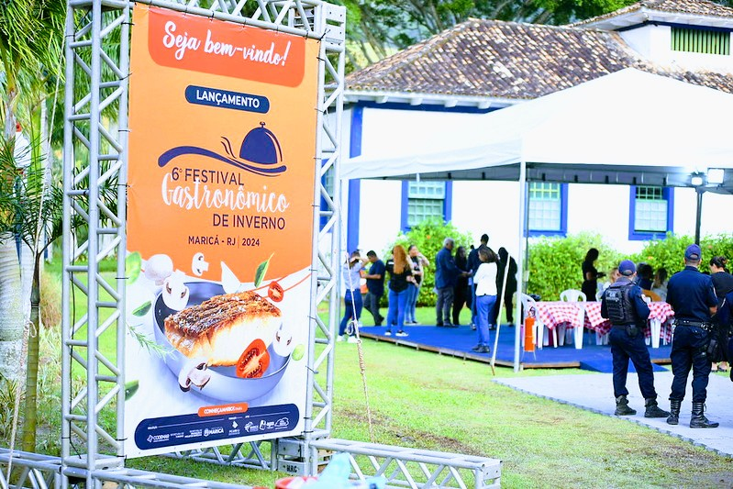

“Este é um setor que, muitas vezes, é o principal motivo por que a pessoas visita uma cidade ou uma região. O evento melhora a economia interna ao atrair o visitante, e o estimula a conhecer os pratos desenvolvidos, que têm uma pegada mais quente por causa da estação. É importante para todos nós”, avaliou ele.

Um dos empresários que participa do festival é Alexandre Pietro Bom, que também destacou o estímulo que o evento oferece ao empreendedor local.

“É um evento que nos tira da zona de conforto e ensina a nos reinventar, além de dar a cada estabelecimento uma visibilidade para a cidade e também fora dela. No meu restaurante, por exemplo, muitos pratos novos emplacaram depois do festival”, lembrou Alexandre.

**FONTE :** [**https://www.facebook.com/share/p/1BkEyY3h6L/**](https://www.facebook.com/share/p/1BkEyY3h6L/)

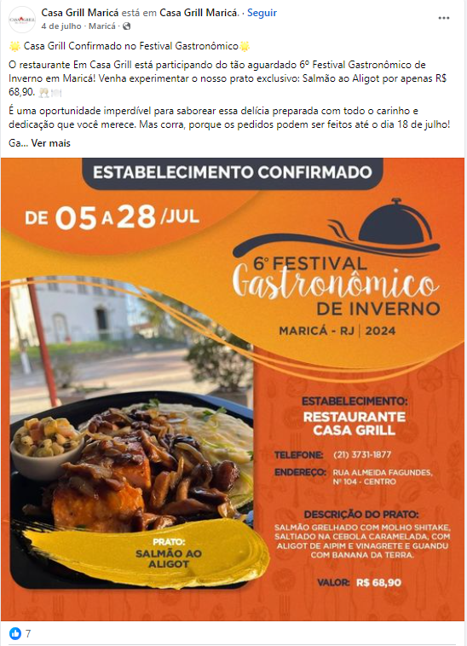

**FONTE :** [**https://www.facebook.com/share/p/1B1uvVsFkY/**](https://www.facebook.com/share/p/1B1uvVsFkY/)

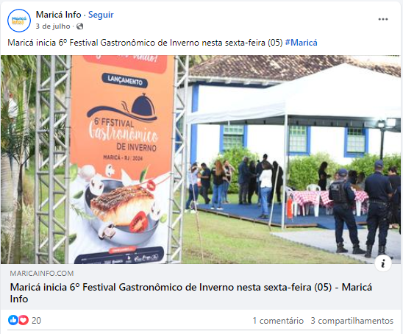

**FONTE :** [**https://www.facebook.com/share/p/15fyer59W3/**](https://www.facebook.com/share/p/15fyer59W3/)

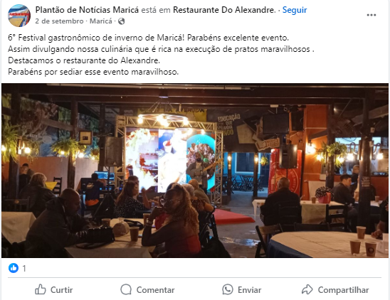

**FONTE :** [**https://www.facebook.com/share/p/19VsEfRL46/**](https://www.facebook.com/share/p/19VsEfRL46/)

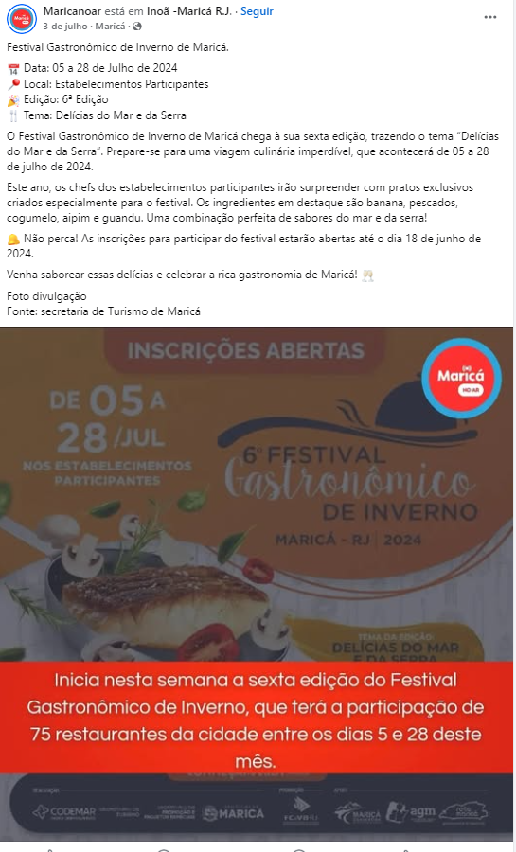

**FONTE :** [**https://www.facebook.com/share/p/1FtDErA2ZP/**](https://www.facebook.com/share/p/1FtDErA2ZP/)

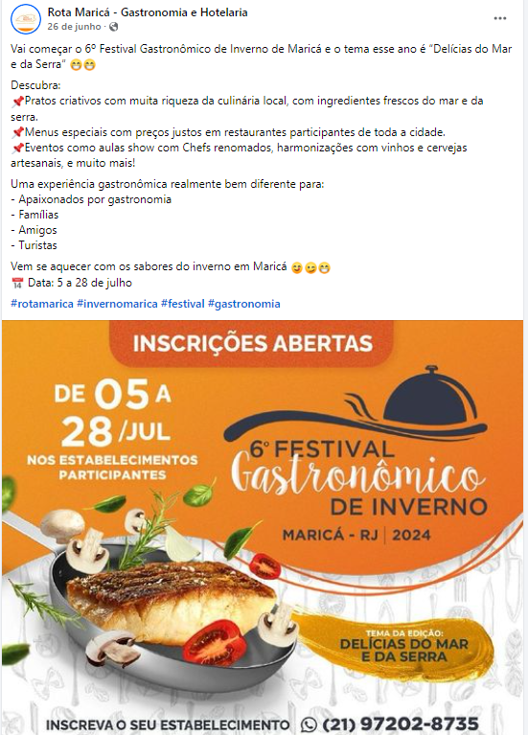



**FONTE :** [**https://www.facebook.com/share/p/1An5gEGwEW/**](https://www.facebook.com/share/p/1An5gEGwEW/)

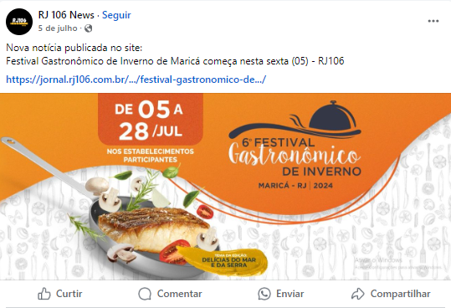

**FONTE :** [**https://www.facebook.com/share/p/19NJa7QhiX/**](https://www.facebook.com/share/p/19NJa7QhiX/)

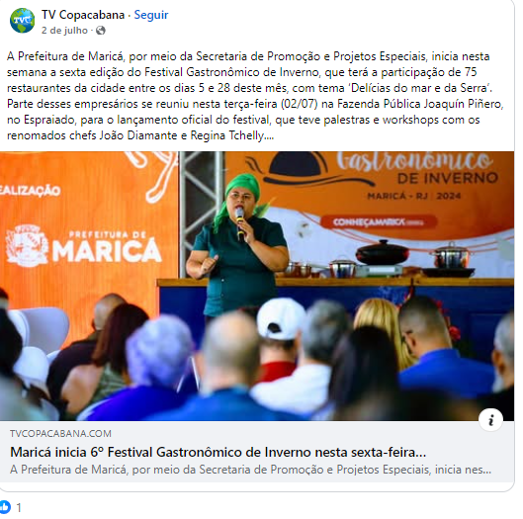

**FONTE :** [**https://www.facebook.com/share/p/17s6xTA3h8/**](https://www.facebook.com/share/p/17s6xTA3h8/)

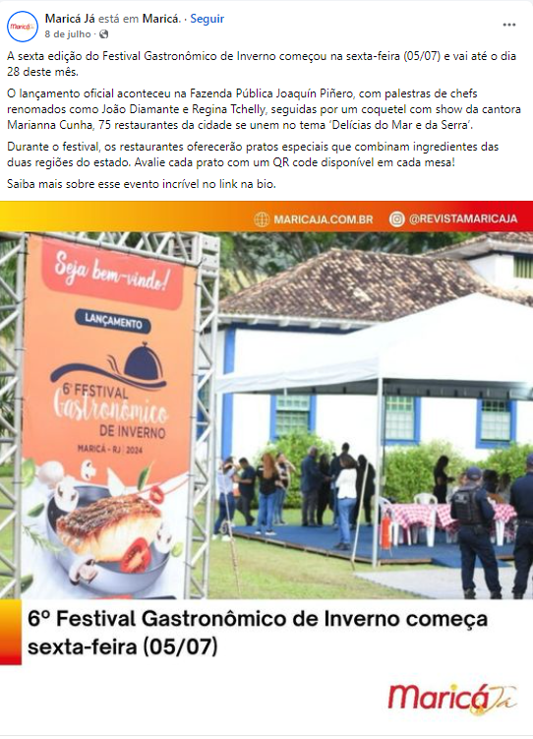

**FONTE :** [**https://www.facebook.com/share/p/1aoy42SgSs/**](https://www.facebook.com/share/p/1aoy42SgSs/)

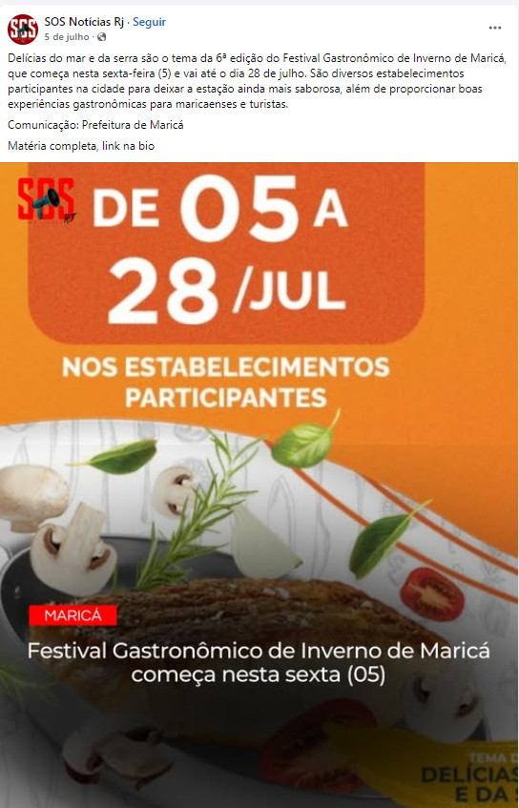

**FONTE :** [**https://www.facebook.com/share/p/16zXf2Wbkp/**](https://www.facebook.com/share/p/16zXf2Wbkp/)

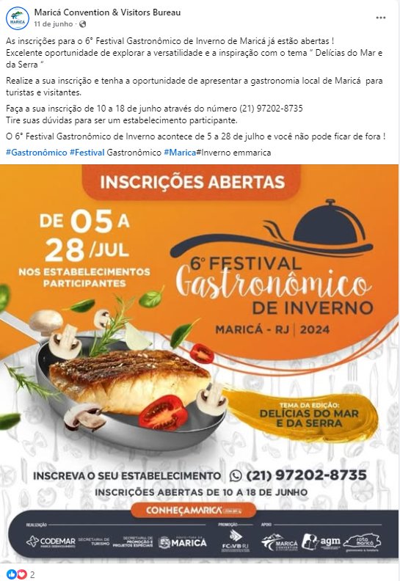

**FONTE :** [**https://www.facebook.com/share/p/1AihD3dsJh/**](https://www.facebook.com/share/p/1AihD3dsJh/)

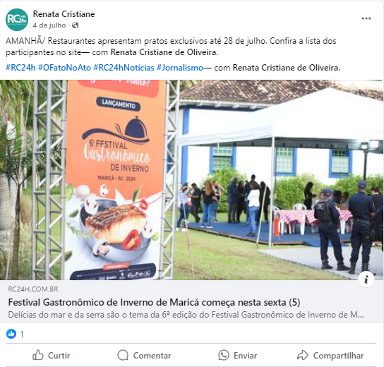

**FONTE :** [**https://www.facebook.com/share/p/1CoGMcBV8t/**](https://www.facebook.com/share/p/1CoGMcBV8t/)

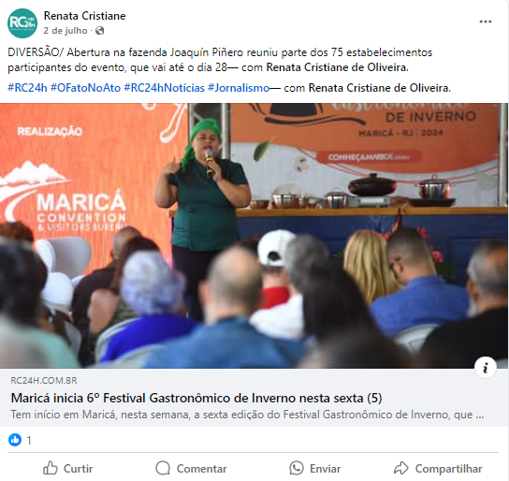

**FONTE :** [**https://www.facebook.com/share/p/1BiN3fxWk6/**](https://www.facebook.com/share/p/1BiN3fxWk6/)

